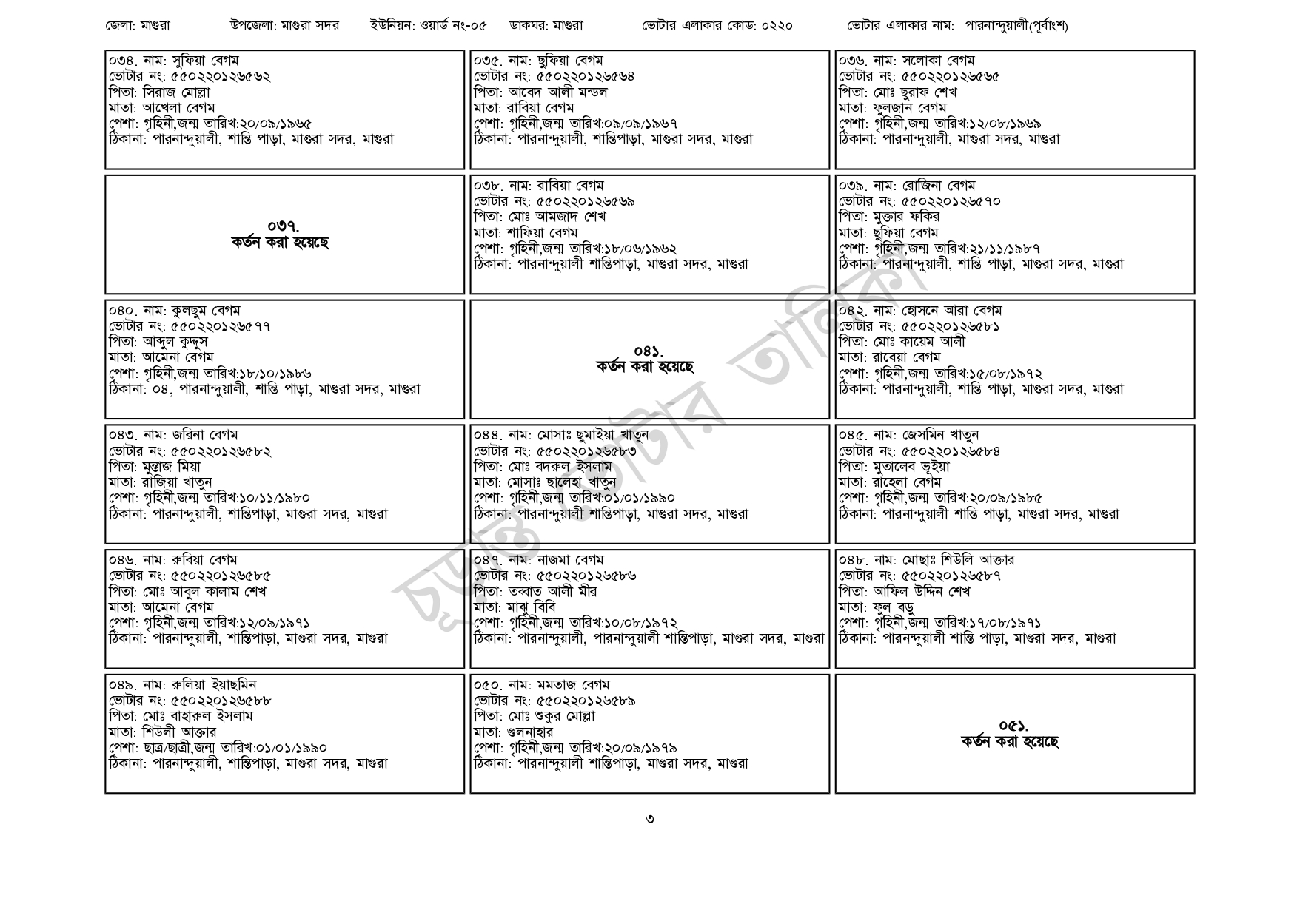
জেলা: মাগুরা
উপজেলা: মাগুরা সদর
ইউনিয়ন: ওয়ার্ড নং-০৫
ডাকঘর: মাগুরা
ভোটার এলাকার কোড: ০২২০
০৩৫. নাম: ছুফিয়া বেগম
[ভোটার নং: ৫৫0220126564
০৩৪. নাম: সুফিয়া বেগম
[ভোটার নং: ৫৫0220126562
পিতা: সিরাজ মোল্লা
মাতা: আখেলা বেগম
পেশা: গৃহিনী,জন্ম তারিখ:২০/০৯/১৯৬৫
ঠিকানা: পারনান্দুয়ালী, শান্তি পাড়া, মাগুরা সদর, মাগুরা
৩৭.
কর্তন করা হয়েছে
০৪০ নাম: কুলছুম বেগম
[ভোটার নং: ৫৫0220126577
পিতা: আব্দুল কুদ্দুস
মাতা: আমেনা বেগম
পেশা: গৃহিনী,জন্ম তারিখ: ১৮/১০/১৯৮৬
ঠিকানা : ০৪, পারনান্দুয়ালী, শান্তি পাড়া, মাগুরা সদর, মাগুরা
০৪৩. নাম: জরিনা বেগম
ভোটার নং: ৫৫০2201 26582
পিতা: মুন্তাজ মিয়া
মাতা: রাজিয়া খাতুন
পেশা: গৃহিনী,জন্ম তারিখ:১০/১১/১৯৮০
ঠিকানা: পারনান্দুয়ালী, শান্তিপাড়া, মাগুরা সদর, মাগুরা
০৪৬. নাম: রুবিয়া বেগম
ভোটার নং: ৫৫০2201 26585
পিতা: মোঃ আবুল কালাম শেখ
মাতা: আমেনা বেগম
পেশা: গৃহিনী,জন্ম তারিখ: ১২/০৯/১৯৭১
ঠিকানা: পারনান্দুয়ালী, শান্তিপাড়া, মাগুরা সদর, মাগুরা
০৪৯. নাম: রুলিয়া ইয়াছমিন
[ভোটার নং: ৫৫022012658৮ পিতা: মোঃ বাহারুল ইসলাম মাতা: শিউলী আক্তার
পেশা: ছাত্র/ছাত্রী,জন্ম তারিখ:০১/০১/১৯৯০
ঠিকানা: পারনান্দুয়ালী, শান্তিপাড়া, মাগুরা সদর, মাগুরা
পিতা: আবেদ আলী মন্ডল মাতা: রাবিয়া বেগম
পেশা: গৃহিনী,জন্ম তারিখ: ০৯/০৯/১৯৬৭
ঠিকানা: পারনান্দুয়ালী, শান্তিপাড়া, মাগুরা সদর, মাগুরা
০৩৮. নাম: রাবিয়া বেগম
[ভোটার নং: ৫৫0220126569 পিতা: মোঃ আমজাদ শেখ মাতা: শাফিয়া বেগম
পেশা: গৃহিনী,জন্ম তারিখ:১৮/০৬/১৯৬২
ঠিকানা: পারনান্দুয়ালী শান্তিপাড়া, মাগুরা সদর, মাগুরা
৪১. কর্তন করা হয়েছে
০৪৪. নাম: মোসাঃ ছুমাইয়া খাতুন [ভোটার নং: ৫৫০2201 26583 পিতা: মোঃ বদরুল ইসলাম
মাতা: মোসাঃ ছালেহা খাতুন
পেশা: গৃহিনী,জন্ম তারিখ:০১/০১/১৯৯০
ঠিকানা: পারনান্দুয়ালী শান্তিপাড়া, মাগুরা সদর, মাগুরা
০৪৭. নাম: নাজমা বেগম
[ভোটার নং: ৫৫0220126586 পিতা: তব্বাত আলী মীর
মাতা: মাঝ বিবি
পেশা: গৃহিনী,জন্ম তারিখ:১০/০৮/১৯৭২
ভোটার এলাকার নাম: পারনান্দুয়ালী(পূর্বাংশ)
০৩৬. নাম: সলোকা বেগম
[ভোটার নং: ৫৫০2201 26565
পিতা: মোঃ ছুরাফ শেখ
মাতা: ফুলজান বেগম
পেশা: গৃহিনী,জন্ম তারিখ:১২/০৮/১৯৬৯
ঠিকানা: পারনান্দুয়ালী, মাগুরা সদর, মাগুরা
০৩৯. নাম: রোজিনা বেগম
ভোটার নং: ৫৫0220126570 পিতা: মুক্তার ফকির
মাতা: ছুফিয়া বেগম
পেশা: গৃহিনী,জন্ম তারিখ: ২১/১১/১৯৮৭
ঠিকানা: পারনান্দুয়ালী, শান্তি পাড়া, মাগুরা সদর, মাগুরা
০৪২. নাম: হোসনে আরা বেগম [ভোটার নং: ৫৫022012৬৫৮১
পিতা: মোঃ কায়েম আলী
মাতা: রাবেয়া বেগম
পেশা: গৃহিনী,জন্ম তারিখ: ১৫/০৮/১৯৭২
ঠিকানা: পারনান্দুয়ালী, শান্তি পাড়া, মাগুরা সদর, মাগুরা
০৪৫. নাম: জেসমিন খাতুন
ভোটার নং: ৫৫০২২০১২৬৫৮৪
পিতা: মুতালেব ভূঁইয়া
মাতা: রাহেলা বেগম
পেশা: গৃহিনী,জন্ম তারিখ:২০/০৯/১৯৮৫
ঠিকানা: পারনান্দুয়ালী শান্তি পাড়া, মাগুরা সদর, মাগুরা
০৪৮. নাম: মোছাঃ শিউলি আক্তার
ভোটার নং: ৫৫০২২০১২৬৫৮৭
পিতা: আফিল উদ্দিন শেখ
মাতা: ফুল বড়ু
পেশা: গৃহিনী,জন্ম তারিখ:১৭/০৮/১৯৭১
ঠিকানা: পারনান্দুয়ালী, পারনান্দুয়ালী শান্তিপাড়া, মাগুরা সদর, মাগুরা ঠিকানা: পারনন্দুয়ালী শান্তি পাড়া, মাগুরা সদর, মাগুরা
০৫০. নাম: মমতাজ বেগম
[ভোটার নং: ৫৫০220126589
পিতা: মোঃ শুকুর মোল্লা
মাতা: গুলনাহার
পেশা: গৃহিনী,জন্ম তারিখ:২০/০৯/১৯৭৯
ঠিকানা: পারনান্দুয়ালী শান্তিপাড়া, মাগুরা সদর, মাগুরা
০৫১. কর্তন করা হয়েছে
৩

